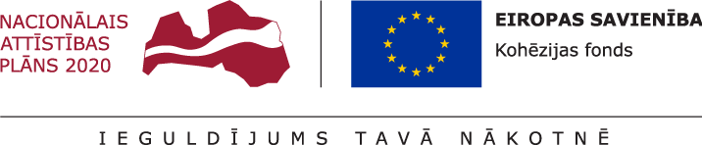

Paziņojums par iepirkuma procedūras rezultātiem

Iepirkuma procedūras „Ūdensapgādes un kanalizācijas tīklu būvdarbi KF projekta „Ūdenssaimniecības attīstība Jaunolaines lielciemā III kārta” realizācijai (projekta identifikācijas Nr.5.3.1.0/17/I/009)” (iepirkums IDN: SIA Z 2018/04) komisija ir pieņēmusi lēmumu atzīt par iepirkuma procedūras uzvarētāju SIA “ĢL Konsultants”, vienotais reģ.nr. 40103242818, ar iepirkuma nolikuma prasībām atbilstošu kvalifikāciju, piedāvājumu un viszemāko piedāvāto līgumcenu, bez PVN, EUR 2 640 770,00 (divi miljoni seši simti četrdesmit tūkstoši septiņi simti septiņdesmit euro un 00 centi).
Būvdarbu līgumu paredzēts noslēgt pēc pozitīva atzinuma saņemšanas no projekta „Ūdenssaimniecības attīstība Jaunolaines lielciemā III kārta” (projekta identifikācijas Nr.5.3.1.0/17/I/009) sadarbības iestādes - Centrālās finanšu un līgumu aģentūras par iepirkuma procedūras norisi.

